РОССИЙСКИЙ УНИВЕРСИТЕТ ДРУЖБЫ НАРОДОВ

**Факультет физико-математических и естественных наук**

**Кафедра прикладной информатики и теории вероятностей**

ОТЧЕТ

по лабораторной работе № 3

ддисциплина: Дополнительные главы математической статистики

Студент: Назарьин Артем

Группа: НПМбд-01-19

**МОСКВА**

2022 г.

**Дисперсионный анализ**

**Вариант 8**

В приведенных ниже таблицах даны значения урожайности картофеля (тыс. тонн с гектара) в зависимости от сорта картофеля (фактор А) и типа примененного удобрения (фактор В). С помощью двухфакторного дисперсионного анализа без повторных измерений]) выяснить:

а) значимы ли различия в средней урожайности различных сортов картофеля независимо от типа удобрения;

б) значимо ли влияние типа применяемого удобрения на урожайность независимо от сорта.

**Решение***.* Согласно условию задачи исследуется влияние на урожайность (зависимую переменную) двух факторов – типа удобрений и сорта пшеницы.

Выдвинем две нулевые гипотезы:

$H_{0,A}$: различия в средней урожайности картофеля, вызванные влиянием типа удобрения (фактора A), выражены не более, чем различия, обусловленные случайными причинами.

$H_{0,B}$: различия в средней урожайности картофеля, вызванные влиянием сорта (фактора B), выражены не более, чем различия, обусловленные случайными причинами.



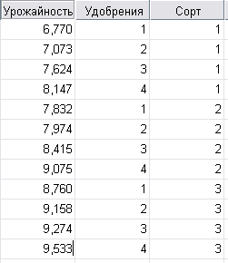

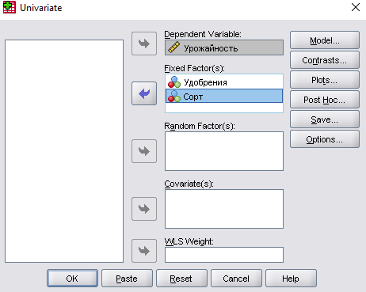

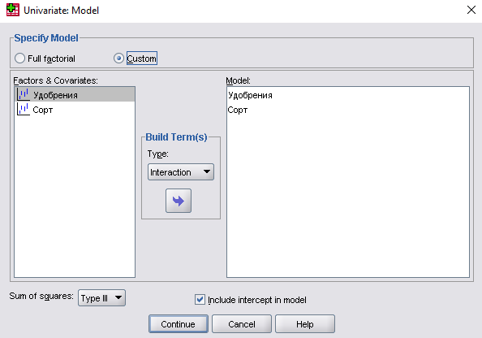

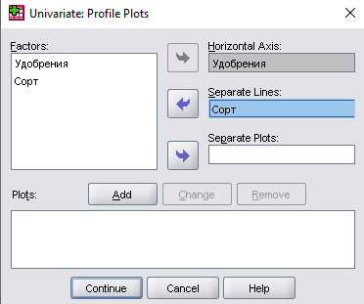

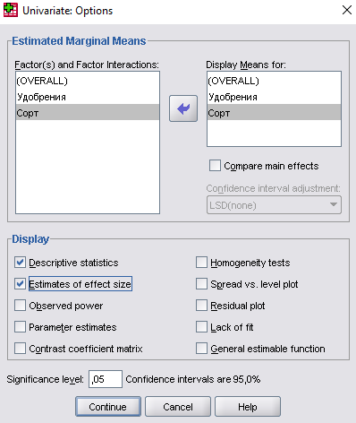

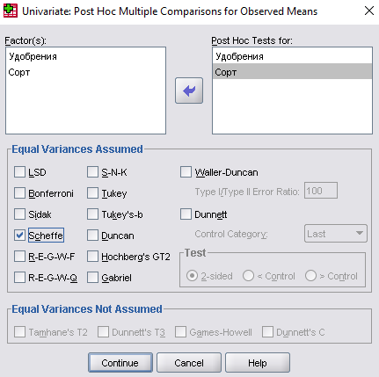

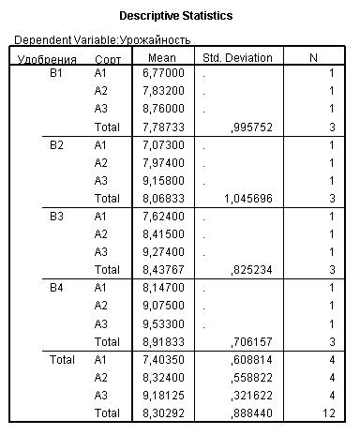

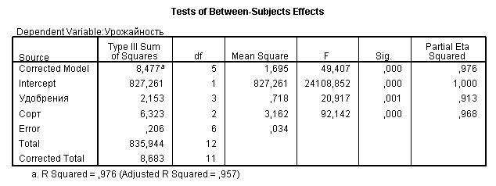

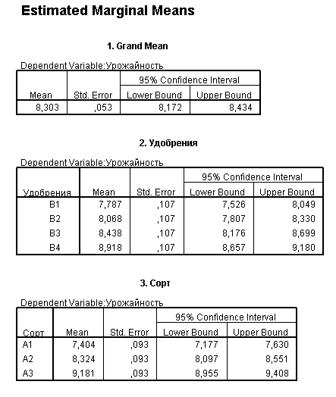

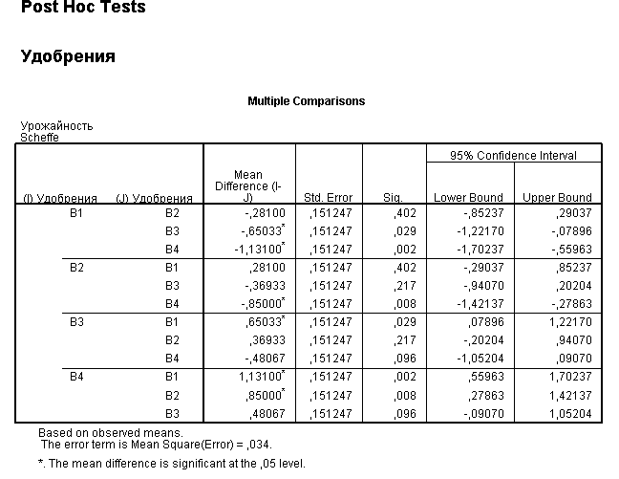

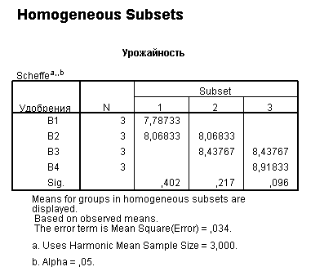

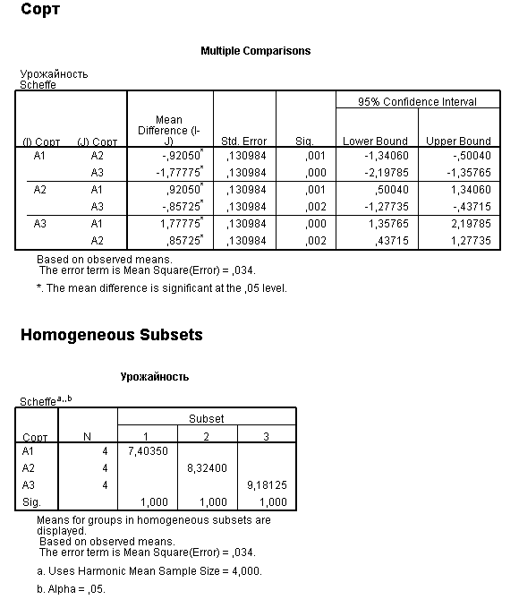

Из таблиц «Tests of Between-Subjects Effects» и «Estimated Marginal Means» можно сделать вывод:

1. Переменная «Удобрение» оказывает статистически значимое влияние на распределение зависимой переменной «Урожайность», поскольку F = 20,917 при Знач. = 0,01 (средние значения урожайности по типам удобрений составили: 7,787; 8,068; 8,438 и 8,818).
2. Переменная «Сорт» оказывает статистически значимое влияние на распределение зависимой переменной «Урожайность», поскольку F = 92,142, а Знач. = 0,000 (средние значения урожайности по сортам: 7,404; 9,324 и 9,181).

По результатам теста Шеффе, самым эффективным удобрением является B4.

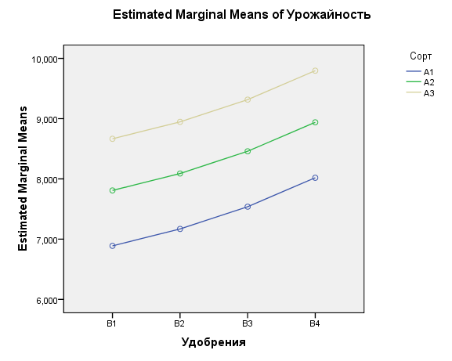

Из графика видно, что самое большое влияние на урожайность оказывает сорт A3 и удобрение B4.

Таким образом, в результате решения данной задачи методом дисперсионного анализа, реализованного в алгоритме одномерной линейной модели, нулевые гипотезы $H_{0,A}$ и $H_{0,B}$ о незначимом влиянии типа удобрения и сорта картофеля на его урожайность отвергнуты и приняты альтернативные гипотезы о существенном влиянии названных факторов на урожайность.